浙江省2003年7月高等教育自学考试
物理(工)试题
课程代码：00420
一、单项选择题(在每小题的四个备选答案中有一个正确的答案，将正确答案的序号写在题干的括号内。每小题2分，共30分)
1.一运动质点在某瞬时位于矢径$r$(x.y)的端点处，其速度大小为( )。
A.$\frac{\text{dr}}{\text{dt}}$ B.$\frac{dr}{\text{dt}}$
C.$\frac{d|r|}{\text{dt}}$ D.$\sqrt{(\frac{\text{dx}}{\text{dt}})^{2}+(\frac{\text{dy}}{\text{dt}})^{2}}$
2.已知水星的半径是地球半径的0.4倍，质量为地球的0.04倍.设在地球上的重力加速度为g，则水星表面上的重力加速度为( )。
A. 0.1g B. 0.25g
C. 4g D. 2.5g
3.一物体挂在一弹簧下面，平衡位置在O点，现用手向下拉物体，第一次把物体由O
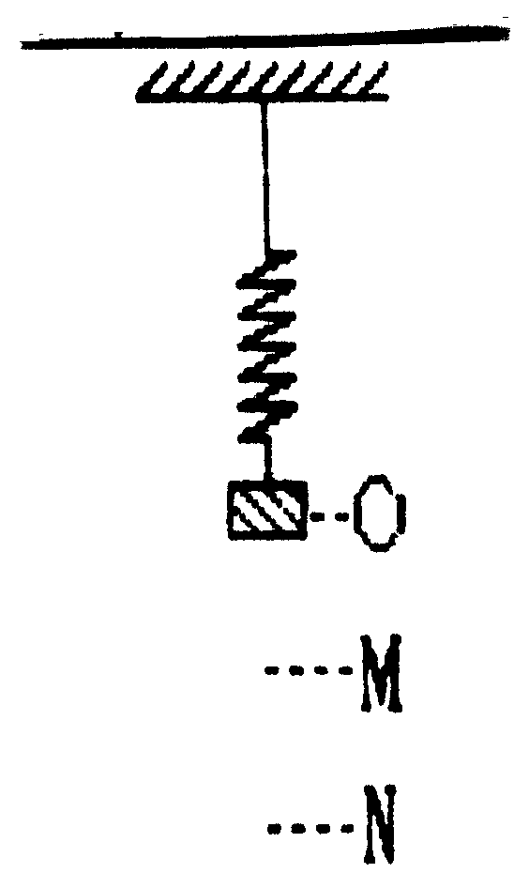
点拉到M点，第二次由O点拉到N点，再由N点送回M点.则在这两个过程中( )。

A.弹性力作的功相等，重力作的功不相等
B.弹性力作的功相等，重力作的功也相等
C.弹性力作的功不相等，重力作的功相等
D.弹性力作的功不相等，重力作的功也不相等

4.物体在恒力F作用下作直线运动，在时间Δt₁内速度由0增加到v，在时间Δt₂内速度由v增加到2v，设F在Δt₁内作的功是W₁，冲量是I₁，在Δt₂内作的功是W₂，冲量是I₂，那么( )。
A. W₂=W₁,I₂>I₁ B. W₂=W₁,I₂<I₁
C. W₂>W₁,I₂=I₁ D. W₂<W₁,I₂=I₁
5.有一截面均匀的封闭圆筒，中间被一光滑的活塞分隔成两边，如果其中的一边装有0.1kg某一温度的氢气，为了使活塞停留在圆筒的正中央，则另一边应装入同一温度的氧气质量为( )。
A. 1/16kg B. 0.8kg
C. 1.6kg D. 3.2kg
6.不可逆过程是( )。
A.不能反向进行的过程
B.系统不能回复到初始状态的过程
C.有摩擦存在的过程或者非准静态的过程
D.外界有变化的过程
7.一电场强度为$E$的均匀电场，$E$的方向与X轴正向平行，如图所示.则通过图中一半径为R的半球面的电场强度通量为( )。
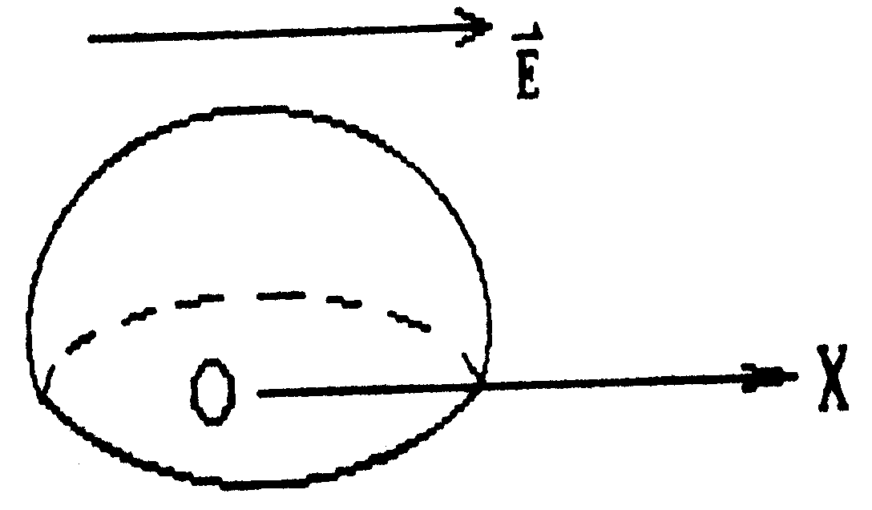
A. πR²E
B. $\frac{1}{2}$πR²E
C. 2πR²E
D. 0

8.有一个圆形回路1及一个正方形回路2，圆直径和正方形的边长相等，二者中通有大小相等的电流，它们在各自中心产生的磁感应强度的大小之比B₁/B₂为( )。
A. 0.90 B. 1.00
C. 1.11 D. 1.22
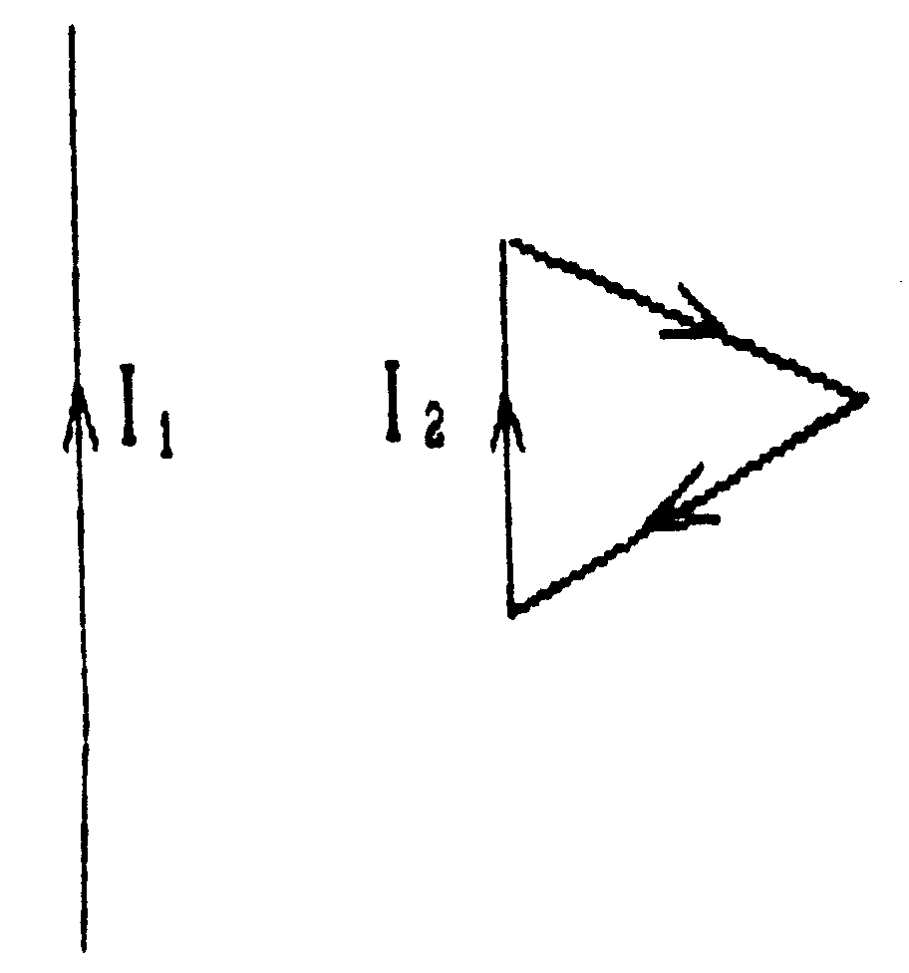
9.如图，无限长直载流导线与正三角形载流线圈在同一平面内，若长直导线固定不动，则载流三角形线圈将( )。

A.向着长直导线平移
B.离开长直导线平移
C.转动
D.不动

10.如图所示，闭合电路由带铁芯的螺线管，电源，滑线变阻器组成.问在下列哪一种情况下可使线圈中产生的感应电动势与原电流I的方向相反( )。
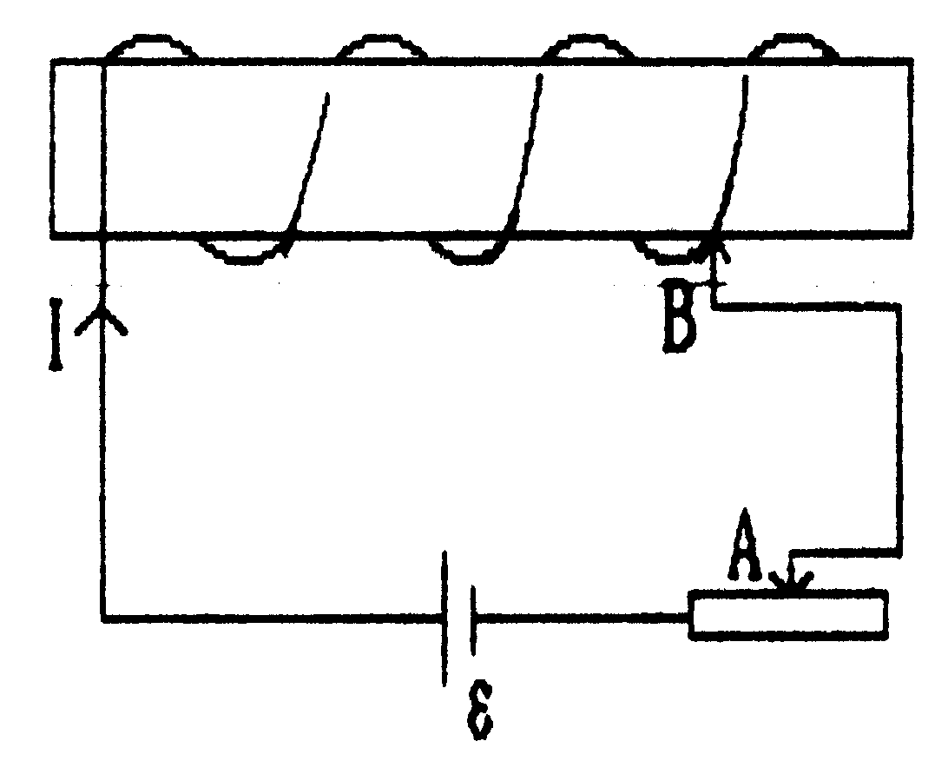
A.滑线变阻器的触点A向左滑动
B.滑线变阻器的触点A向右滑动
C.螺线管上接点B向左移动(忽略长螺线管的电阻)
D.把铁芯从螺线管中抽出

11.两个质点各自作简谐振动，它们的振幅相同、周期相同.第一个质点的振动方程为x₁=Acos(ωt+α).当第一个质点从相对平衡位置的正位移处回到平衡位置时，第二个质点正在最大位移处.则第二个质点的振动方程为( )。
A. x₂=Acos(ωt+α+$\frac{1}{2}$π) B. x₂=Acos(ωt+α-$\frac{1}{2}$π)
C. x₂=Acos(ωt+α-$\frac{3}{2}$π) D. x₂=Acos(ωt+α+π)
12.在波长为λ的驻波中，两个相邻波腹之间的距离为( )。
A. λ/4 B. λ/2
C. 3λ/4 D. λ
13.在相同的时间内，一束波长为λ的单色光在空气中和在玻璃中( )。
A.传播的路程相等，走过的光程相等
B.传播的路程相等，走过的光程不相等
C.传播的路程不相等，走过的光程相等
D.传播的路程不相等，走过的光程不相等
14.关于同时性有人提出以下一些结论，其中哪个是正确的?( )
A.在一惯性系同时发生的两个事件，在另一惯性系一定不同时发生
B.在一惯性系不同地点同时发生的两个事件，在另一惯性系一定同时发生
C.在一惯性系同一地点同时发生的两个事件，在另一惯性系一定同时发生
D.在一惯性系不同地点不同时发生的两个事件，在另一惯性系一定不同时发生
15.根据有效数字的概念和给定的误差值，下列结构中错误的是( )。
A. 123.45±0.01cm³ B. 23.578±0.01Kg
C. 534.2±0.1m D. 199.997±0.005s
二、填空题Ⅰ(每小题2分，若有两个空格，每空1分，共24分)
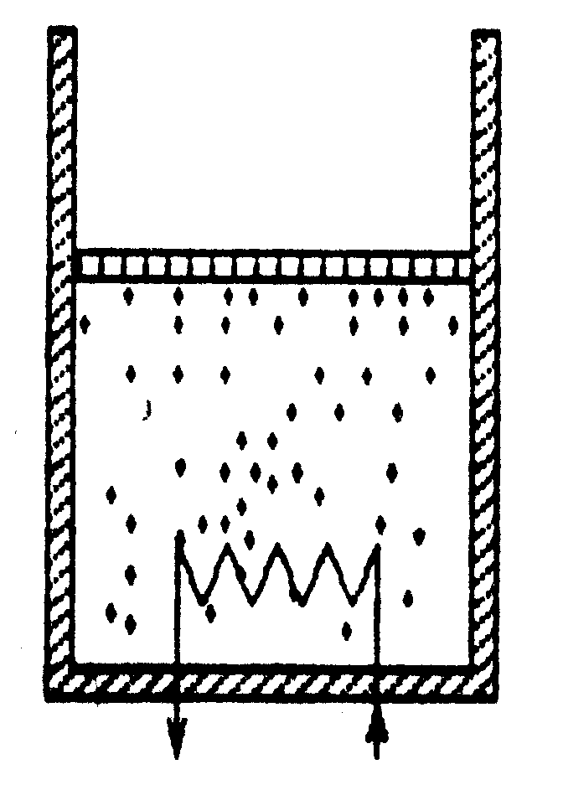
1.一个物体可否具有机械能而无动量?_______(填可、否)
2.保守力的特点是_______.保守力的功与势能的关系式为_______.
3.在大气中有一绝热气缸，其中装有一定量的理想气体，然后用电炉徐徐供热(如图所示).使活塞(无摩擦地)缓慢上升.在此过程中，以下物理量将如何变化?(选用“变大”、“变小”、“不变”填空)
(1)气体压强_______；
(2)气体分子平均动能_______；
4.静电场中某点的电势，其数值等于_______或_______.
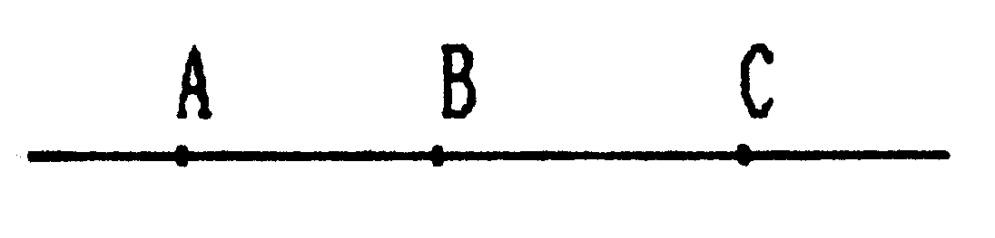
5.A，B，C三点同在一条直的电力线上，如图所示.已知各点电势大小的关系为U_{A}>U_{B}>U_{C}.若在B点放一负电荷，则该电荷在电场力作用下将向_______点运动.
6.一电子以6×10⁷m/s的速度垂直磁力线射入磁感应强度为B=10T的均匀磁场中，这电子所受的磁场力是本身重量的 倍.已知电子质量为m=9.1×10⁻³¹kg，基本电荷e=1.6×10⁻¹⁹C.
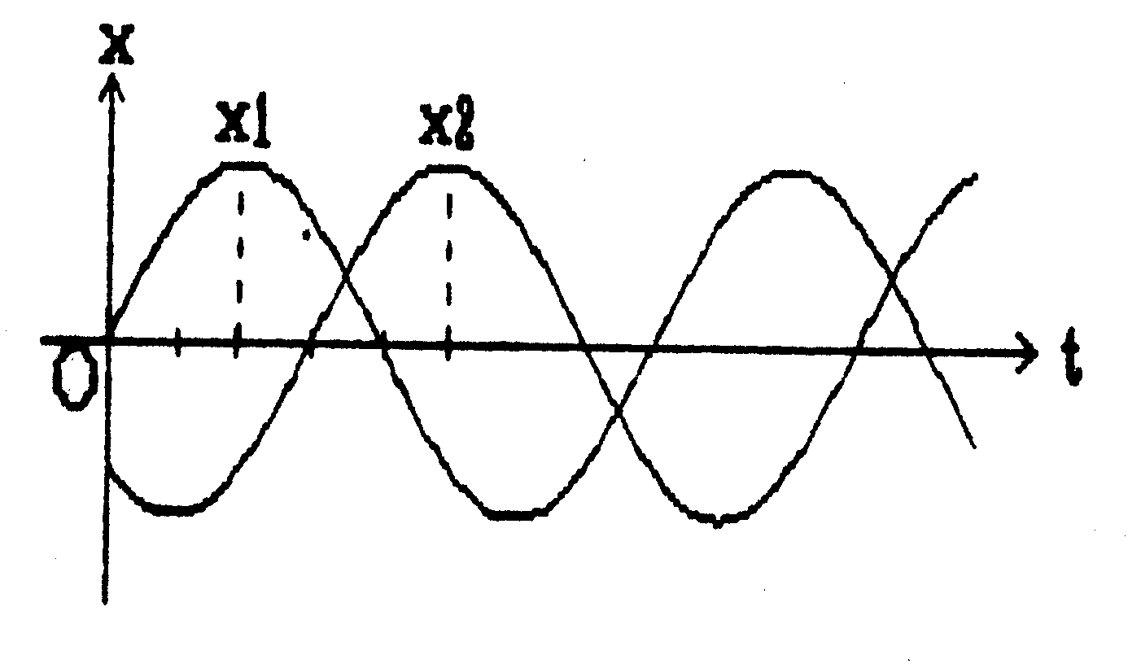
7.在竖直放置的一根无限长载流直导线右侧有一与其共面的任意形状的平面线圈.直导线中的电流由下向上，当线圈平行导线向下运动时，线圈中的感应电动势 ；当线圈以垂直于导线的速度靠近导线时，线圈中的感应电动势 .(填>0,<0或=0)(设顺时针方向的感应电动势为正).
8.已知两个简谐振动曲线如图所示.x₁的位相比x₂的位相超前_______.
9.在双缝干涉实验中，所用单色光波长为λ=562.5nm(1nm=10⁻⁹m),双缝与观察屏的距离D=1.2m，若测得屏上相邻明条纹间距为Δx=1.5mm,则双缝的间距d=______mm。
10.一观察者测得一沿米尺长度方向匀速运动着的米尺的长度为0.5m.则此米尺以速度v=_______m·s⁻¹接近观察者.
11.在玻尔氢原子理论中势能为负值，而且数值比动能大，所以总能量为_______值，并且只能取_______值.
12.单位换算：m=3.521±0.005Kg=_______g=_______t(吨)。
三、填空题Ⅱ(在下列6道填空题中，只选答其3道题，每小题2分，每小题有两个空格，每空格1分，共6分)
先把选做的3道题的题号按顺序填写在下面方框中1至3的括号内，再将答案填写在括号右边横线上方所留的空格内。答案写在原题空格内无分。
1.( )______ _______
2.( )_______ _______
3.( )_______ _______
1.激光加工、激光手术、激光武器和激光化学等主要利用激光的_______；而激光干涉测量、激光全息、激光测流速等主要利用激光的_______。
2.由于宇宙一直在_______，它的密度当然一直在_____。
3.自然界有四种相互作用力，它们是_______、_______、弱相互作用力和引力相互作用力。
4.实验发现原子禾在衰变过程中发出来的射线有三种，即α射线 、和_______。
5.与传统的电磁铁相比，超导磁体不但重量轻、体积小、能耗低；而且容许的、_______、均匀稳定。
6.P-n结正反迥异的导电特性称_______，利用P-n结的这种特性可制成_______。
四、计算题(共40分)
要写出解题所依据的定理、定律、公式及相应的分析图，并写出主要的过程。只有答案，没有任何说明和过程，无分。
1.(本题5分)
如图所示，质量为m的摆球A悬挂在车架上.求在下述各种情况下，摆线与竖直方向的夹角α和线中的张力T：
(1)小车沿水平方向作匀速运动；
(2)小车沿水平方向作加速度为a的运动.
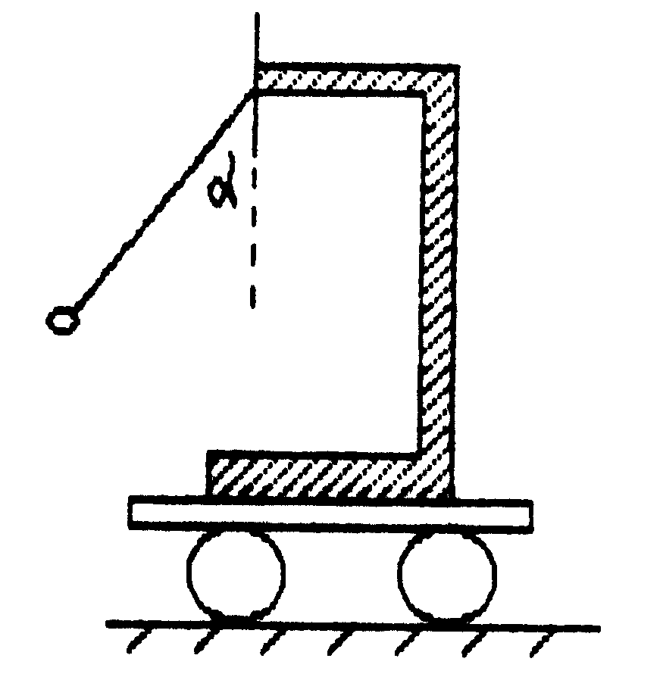

2.(本题7分)
如图所示，一个质量为m的物体与绕在定滑轮上的绳子相联，绳子质量可以忽略，它与定滑轮之间无滑动.假设定滑轮质量为M、半径为R，其转动惯量为$\frac{1}{2}$MR²，滑轮轴光滑.试求该物体由静止开始下落的过程中，下落速度与时间的关系.
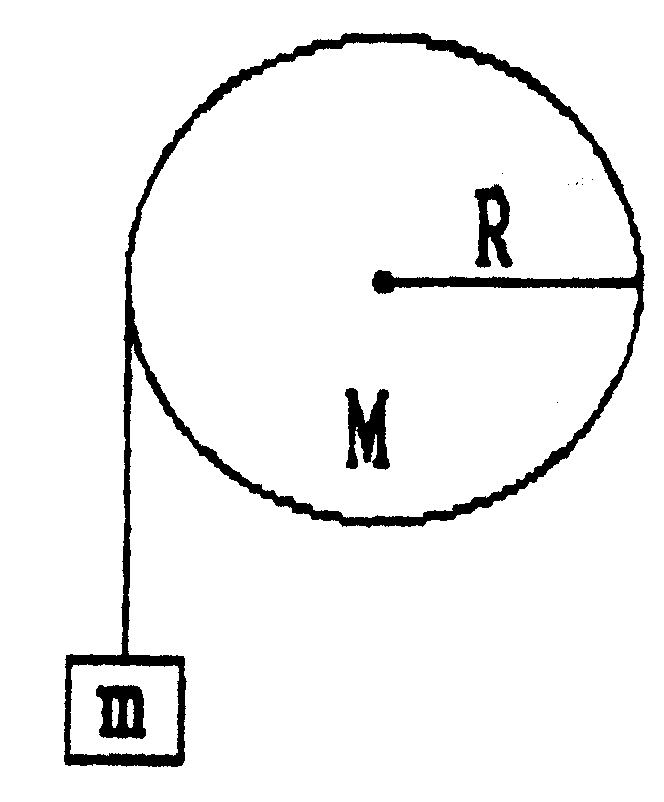
3.(本题5分)
容积V=1m³的容器内混有N₁=1.0×10²⁵个氢气分子和N₂=4.0×10²⁵个氧气分子，混合气体的温度为400K，求：
(1)气体分子的平动动能总和.
(2)混合气体的压强.
(玻耳兹曼常量k=1.38×10⁻²³J·K⁻¹)
4.(本题5分)
一带电量为q=3×10⁻⁹C的粒子，位于均匀电场中，电场方向如图所示.当该粒子沿水平方向向右方运动5cm时，外力作功6×10⁻⁵J，粒子动能的增量为4.5×10⁻⁵J.
求：(1)粒子运动过程中电场力作功多少?(2)该电场的场强多大?
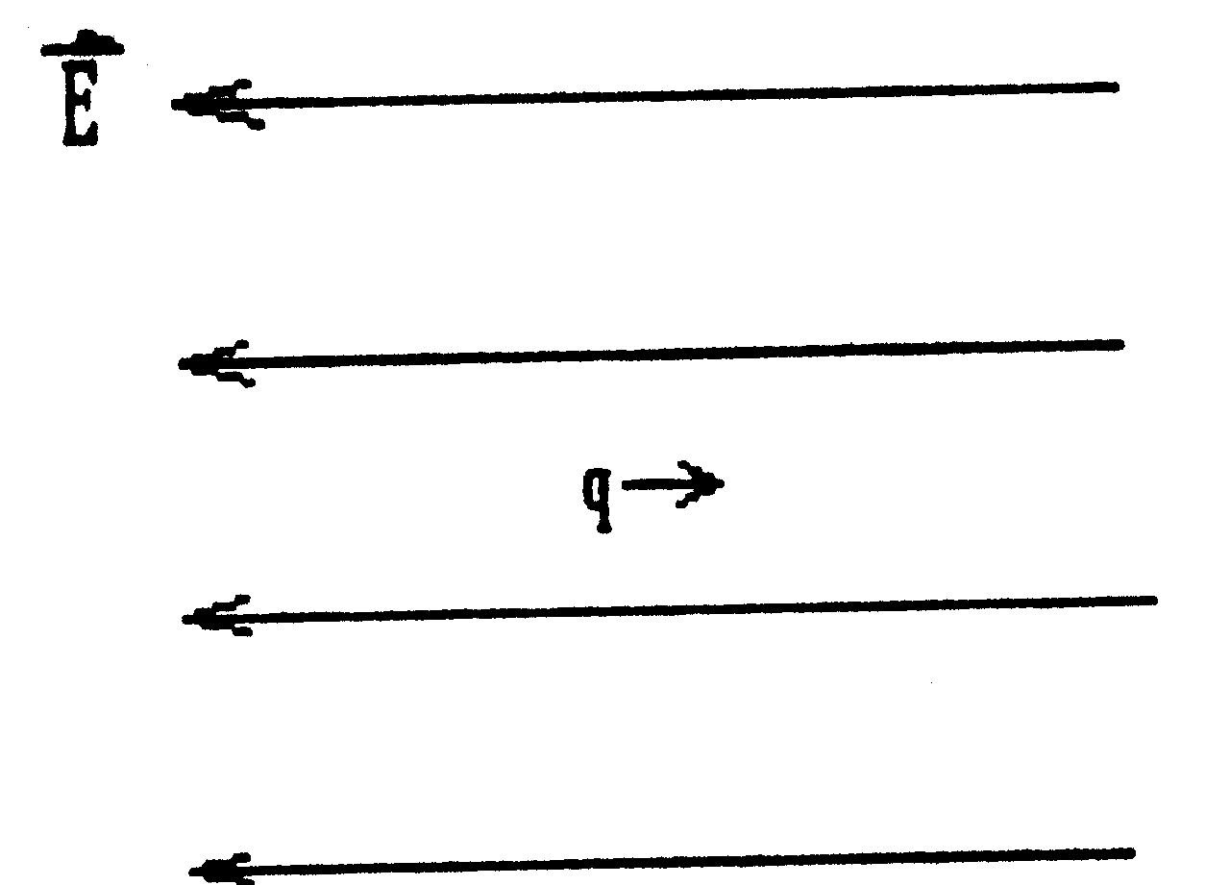
5.(本题7分)
在一长直密绕的螺线管中间放一正方形小线圈，若螺线管长1m，绕了1000匝，通以电流I=10cos100πt(SI)，正方形小线圈每边长5cm，共100匝，电阻为1Ω，求线圈中感应电流的最大值(正方形线圈的法线方向与螺线管的轴线方向一致，μ₀=4π×10⁻⁷T·m/A).
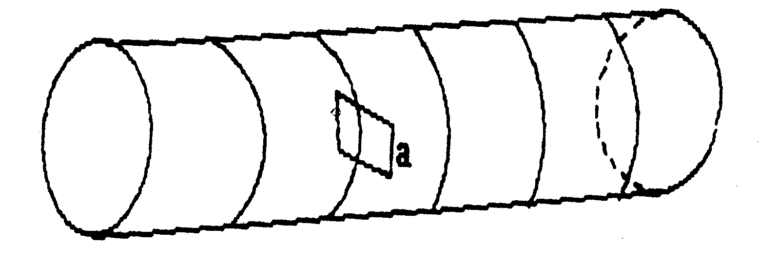

6.(本题5分)
已知一平面简谐波方程y=0.25cos(125t-0.37x)(SI)
(1)分别求x₁=10m,x₂=25m两点处质点的振动方程；
(2)求x₂,x₁两点间的振动位相差；
(3)求x₁点在t=4s时的振动位移.
7.(本题6分)
用氦氖激光器发射的单色光(波长为λ=6328Å)垂直照射到单缝上，所得夫琅和费衍射图样中第一级暗条纹的衍射角为5°,求缝宽度.

